Tuần: 4, 5
Tiết: 7 - 10
BÀI 4: CHUYỂN ĐỘNG THẲNG
I. MỤC TIÊU
1. Kiến thức
- Định nghĩa và phân biệt được tốc độ trung bình, tốc độ tức thời. Viết được biểu thức tính tốc độ trung bình
- Từ hình ảnh hoặc ví dụ thực tiễn, định nghĩa được độ dịch chuyển
- So sánh được quãng đường và độ dịch chuyển
- Dựa vào định nghĩa tốc độ tức thời và độ dịch chuyển, rút ra được công thức vận tốc trung bình
- Thực hiện thí nghiệm (hoặc dựa trên số liệu cho trước), vẽ được đồ thị độ dịch chuyển – thời gian trong chuyển động thẳng.
- Tính được tốc độ từ độ dốc của đồ thị độ dịch chuyển – thời gian
2. Năng lực
a. Năng lực chung
- Năng lực tự học và nghiên cứu tài liệu.
- Năng lực trình bày và trao đổi thông tin.
- Năng lực nêu và giải quyết vấn đề.- Năng lực hoạt động nhóm.
b. Năng lực đặc thù môn học
- Trình bày được cách xác định vị trí của chất điểm trên đường cong và trên một mặt phẳng.
- Giải được bài toán đổi mốc thời gian.
- Thu thập thông tin từ đồ thị như: xác định được vị trí và thời điểm xuất phát, vị trí và thời điểm gặp nhau, thời gian chuyển động…
- Nhận biết được một chuyển động thẳng trong thực tế.
3. Phẩm chất
- Có thái độ hứng thú trong học tập môn Vật lý.
- Có sự yêu thích tìm hiểu và liên hệ các hiện tượng thực tế liên quan.
- Có tác phong làm việc của nhà khoa học.
- Có thái độ khách quan trung thực, nghiêm túc học tập.
II. THIẾT BỊ DẠY HỌC VÀ HỌC LIỆU
1. Giáo viên
- Bài giảng powerpoint kèm các hình ảnh và video liên quan đến nội dung bài học
- Các video về chuyển động cơ: đoàn tàu, xe chuyển động song song cùng chiều, ngược chiều; chuyển động của các hành tinh trong hệ mặt trời, video thông báo bão
- Giấy kẻ ô li để vẽ đồ thị.
- Phiếu học tập.
PHIẾU HỌC TẬP SỐ 1
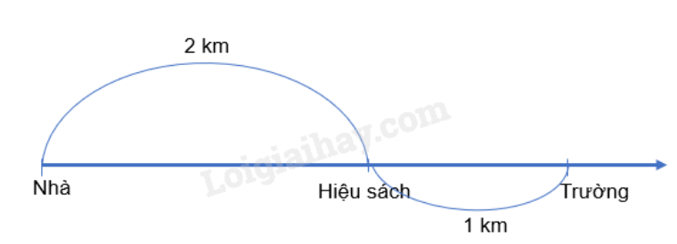
Từ nhà tới hiệu sách là 2 km, từ hiệu sách đến trường là 1 km. Xác định tọa độ của trường nếu:
a. Chọn gốc tại nhà
b. Chọn gốc tọa độ tại hiệu sách

Vị trí của trường có phụ thuộc vào vật làm gốc không?

PHIẾU HỌC TẬP SỐ 2

Một vận động viên bơi lội người Mỹ đã từng lập kỉ lục thế giới ở nội dung bơi bướm 100 m và 200 m với thời gian lần lượt là 49,82 s và 111,51 s. Hãy lập luận để xác định vận động viên này bơi nhanh hơn trong trường hợp nào. (Nguồn số liệu: Giải vô địch các môn thể thao dưới nước thế giới năm 2009).

PHIẾU HỌC TẬP SỐ 3
Bố bạn A đưa A đi học bằng xe máy vào lúc 7 giờ. Sau 5 phút xe đạt tốc độ 30 km/h. Sau 10 phút nữa, xe tăng tốc lên thêm 15 km/h. Đến gần trường, xe giảm dần tốc độ và dừng trước cổng trường lúc 7 giờ 30 phút.
a) Tính tốc độ trung bình của xe máy chở A khi đi từ nhà đến trường. Biết quãng đường từ nhà đến trường dài 15 km.
b) Tính tốc độ của xe vào lúc 7 giờ 15 phút và 7 giờ 30 phút
c. So sánh tốc độ trung bình với tốc độ tại thời điểm 7 giờ 15 phút và 7 giờ 30 phút? Tốc độ trung bình có diễn tả đúng tính chất chuyển động nhanh chậm của chuyển động không?

PHIẾU HỌC TẬP SỐ 4
a. Quan sát hình 4.4 và đọc hai tình huống để xác định quãng đường đi được và chiều chuyển động của hai xe trong hình 4.4a và vận động viên trong hình 4.4b sau khoảng thời gian đã xác định
b. Xác định quãng đường đi được và độ dịch chuyển của hai xe trong tình huống 1 và vận động viên trong tình huống 2
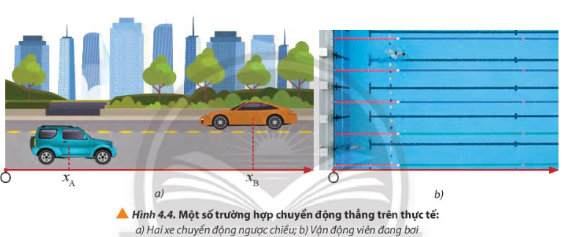

PHIẾU HỌC TẬP SỐ 5A
Hãy so sánh độ lớn của quãng đường đi được và độ dịch chuyển của ba chuyển động ở hình bên
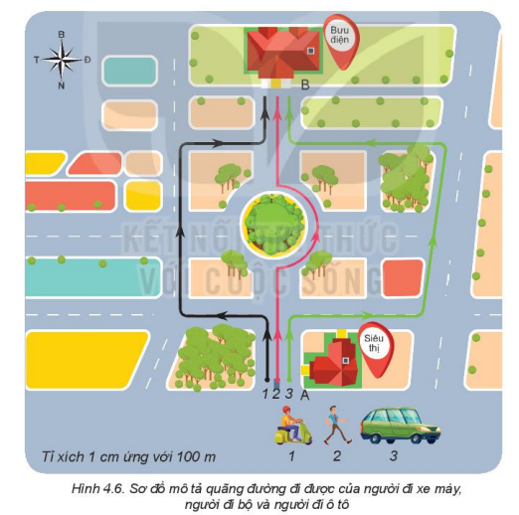

PHIẾU HỌC TẬP SỐ 5B
Xét quãng đường AB dài 1000 m với A ;à vị trí nhà của em và B là vị trí của bưu điện (Hình 4.6). Tiệm tạp hóa nằm tại vị trí C là trung điểm của AB. Nếu chọn nhà em làm gốc tọa độ và chiều dương hướng từ nhà em đến bưu điện. Hãy xác định độ dịch chuyển của em trong các trường hợp:
a) Đi từ nhà đến bưu điện.
b) Đi từ nhà đến bưu điện rồi quay về tiệm tạp hóa.
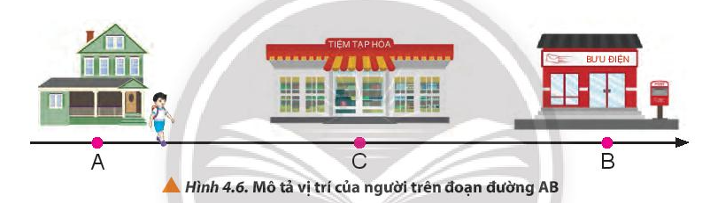
c) Đi từ nhà đến tiệm tạp hóa rồi quay về.

PHIẾU HỌC TẬP SỐ 6
Hãy tính quãng đường đi được, độ dịch chuyển, tốc độ, vận tốc của bạn A khi đi từ nhà đến trường và khi đi từ trường đến siêu thị (Hình 7.1). Coi chuyển động của bạn A là chuyển động đều và biết cứ 100 m bạn A đi hết 25 s.
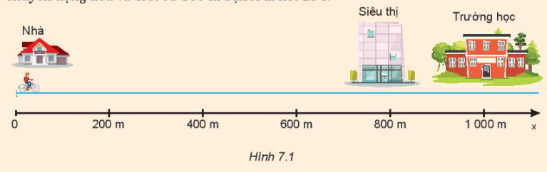

PHIẾU HỌC TẬP SỐ 7
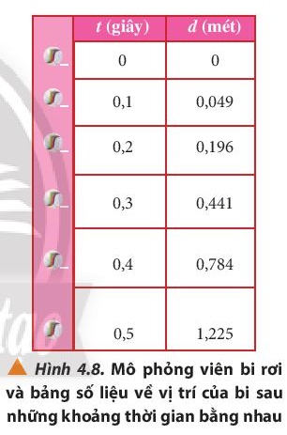
Dùng số liệu của hai chuyển động trong Hình 4.7 và 4.8:
a. Xác định độ dịch chuyển trong các khoảng thời gian liên tiếp bằng nhau của mỗi chuyển động.
b. Vẽ vào vở đồ thị dịch chuyển – thời gian (d – t) ứng với mỗi chuyển động
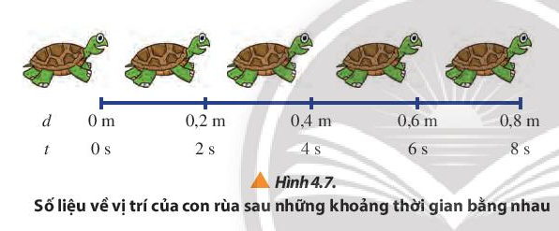

PHIẾU HỌC TẬP SỐ 8
Một vật chuyển động thẳng có đồ thị (d – t) được mô tả như Hình 4.11. Hãy xác định tốc độ tức thời của vật tại các vị trí A, B và C.

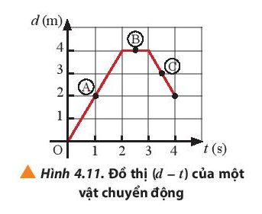

PHIẾU HỌC TẬP SỐ 9
Một chiếc xe đồ chơi điều khiển từ xa đang chuyển động trên một đoạn đường thẳng có độ dịch chuyển tại các thời điểm khác nhau được cho trong bảng dưới đây.
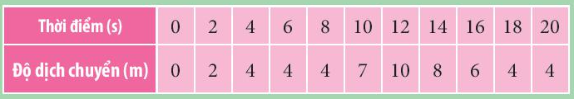
a. Hãy vẽ đồ thị độ dịch chuyển – thời gian của xe đồ chơi.
b. Hãy xác định vận tốc và tốc độ tức thời tại các thời điểm 2 s, 4 s, 6 s, 10 s và 16 s.

PHIẾU HỌC TẬP SỐ 10
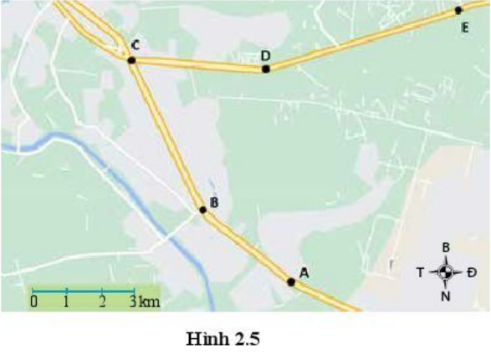
Tính độ dịch chuyển và quãng đường từ nhà em đến trường bằng bản đồ

2. Học sinh
- Ôn lại những vấn đề đã được học về chuyển động đã học ở THCS
- SGK, vở ghi bài, giấy nháp.
III. TIẾN TRÌNH DẠY HỌC
Hoạt động 1: Mở đầu: Tạo tình huống học tập về chuyển động
a. Mục tiêu:
- Từ những chuyển động cơ thường gặp hàng ngày, kích thích học sinh tìm hiểu thêm những kiến thức mới liên quan
b. Nội dung: Học sinh tiếp nhận vấn đề từ giáo viên
c. Sản phẩm: Báo cáo kết quả hoạt động nhóm, ghi chép và nhận thức được vấn đề cần nghiên cứu của HS
d. Tổ chức thực hiện
Bước thực hiện | Nội dung các bước
Bước 1 | - GV yêu cầu HS kể tên một số chuyển động thường gặp hàng ngày  - GV chia nhóm yêu cầu HS làm việc nhóm để thực hiện các nhiệm vụ sau:  + Em đang đứng dưới gốc cây ở gần cổng trường và chờ bố mẹ lên đón. Hãy nêu cách chỉ vị trí chính xác để bố mẹ đến đón  + Nêu cách chỉ đường từ trường đến nhà của em  + Nêu cách để đo được thời gian em đi từ nhà tới trường  - HS thảo luận nhóm và trình bày kết quả thảo luận  - Trong quá trình hoạt động nhóm, GV quan sát học sinh tự học, thảo luận, trợ giúp kịp thời khi các em cần hỗ trợ. Ghi nhận kết quả làm việc của cá nhân hoặc nhóm học sinh.
Bước 2 | GV đặt vấn đề bài học: Để có thể biết được vị trí của một vật, đường đi của vật, hoặc để biết một vật là chuyển động nhanh hay chậm, ta cần quan tâm đến đại lượng vật lí nào? Những vấn đề này sẽ được tìm hiểu trong bài học số 4: Chuyển động thẳng
Bước 3 | HS nhận thức được vấn đề bài học
Hoạt động 2: Hình thành kiến thức
Hoạt động 2.1: Tìm hiểu một số khái niệm cơ bản trong chuyển động
a. Mục tiêu:
- Nắm được một số khái niệm cơ bản trong chuyển động như: chất điểm, vị trí, thời điểm, quĩ đạo
- Phân biệt được tốc độ trung bình và tốc độ tức thời, viết được công thức tính tốc độ trung bình
b. Nội dung: Học sinh thực hiện nhiệm vụ theo nhóm hoàn thành yêu cầu dựa trên gợi ý của giáo viên
c. Sản phẩm:
ĐÁP ÁN PHIẾU HỌC TẬP SỐ 1
Từ nhà tới hiệu sách là 2 km, từ hiệu sách đến trường là 1 km. Nếu chọn gốc tại nhà thì tọa độ của trường là 3 km. Nếu chọn gốc tại hiệu sách thì tọa độ của trường là 1 km
Vị trí và tọa độ trường có phụ thuộc vào vật làm gốc.

ĐÁP ÁN PHIẾU HỌC TẬP SỐ 2
Để xác định vận động viên này bơi nhanh hơn trong trường hợp nào thì ta so sánh tốc độ trong hai trường hợp.
- Trường hợp 1: s = 100 m; t = 49,82 s
Tốc độ của vận động viên là: $v=\frac{s}{t}$ =100/49,82 ≈ 2(m/s)
- Trường hợp 2: s = 200 m; t = 111,51 s
Tốc độ của vận động viên là: $v=\frac{s}{t}$ = 200/111,51 ≈ 1,79(m/s)
⇒ Tốc độ của vận động viên trong trường hợp 1 nhanh hơn trường hợp 2 nên vận động viên trong trường hợp 1 bơi nhanh hơn trường hợp 2.

ĐÁP ÁN PHIẾU HỌC TẬP SỐ 3
a) - Thời gian xe máy đi từ nhà đến trường là: Δt=7h30−7h=30phút=0,5h
- Tốc độ trung bình của xe máy chở A khi đi từ nhà đến trường là: v=Δs/Δt=150/5=30(km/h)
b) Theo đề bài ta có:
+ Sau 5 phút kể từ khi xuất phát, xe đạt tốc độ 30 km/h
+ Sau 10 phút nữa, xe tăng tốc lên thêm 15 km/h
Suy ra, tốc độ của xe vào lúc 7 giờ 15 phút là: v₁=30+15=45(km/h)=30+15=45(km/h)
+ Xe dừng trước cổng trường lúc 7 giờ 30 phút => Tốc độ của xe lúc 7 giờ 30 phút là: v₂=0(km/h)
c. Tốc độ trung bình khác với tốc độ tại thời điểm 7 giờ 15 phút và 7 giờ 30 phút. Như vậy tốc độ trung bình không diễn tả đúng tính chất chuyển động nhanh chậm của chuyển
1. Tốc độ
- Tốc độ trung bình của vật (v_{tb}) được xác định bằng thương số giữa quãng đường vật đi được và thời gian để vật thực hiện quãng đường đó
Trong hệ SI, đơn vị của tốc độ là m/s. Một số đơn vị thường dùng khác như km/h; km/s; cm/s
- Tốc độ trung bình trong khoảng thời gian rất nhỏ là tốc độ tức thời (kí hiệu v) diễn tả sự nhanh, chậm của chuyển động tại thời điểm đó
d. Tổ chức thực hiện
Bước thực hiện | Nội dung các bước
Bước 1 | GV dẫn dắt để đưa khái niệm chất điểm:  GV: So sánh khoảng cách từ nhà em đến trường (VD 5km) và chiều cao của em (1,5m)  HS: Người chuyển động có kích thước rất nhỏ so với quãng đường đi được  GV đưa ra khái niệm chất điểm: Một vật chuyển động được coi là chất điểm nếu kích thước của nó rất nhỏ so với quãng đường đi được hoặc so với khoảng cách mà ta đề cập tới  GV yêu cầu HS tìm thêm một số ví dụ về chất điểm
Bước 2 | GV dẫn dắt để đưa khái niệm về vị trí:  Để chỉ được vị trí của mình để bố mẹ đến đón, các em phải chọn một vị trí làm mốc (VD cổng trường), và dự đoán khoảng cách từ cổng trường đến vị trí em đang đứng. Tương tự như vậy trong vật lí, để xác định vị trí của vật, ta cần chọn một vật khác làm gốc, sau đó gắn vật vào trục tọa độ Ox hoặc hệ tọa độ Oxy  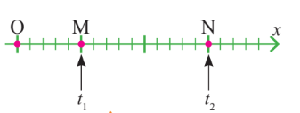  Vật làm gốc, hệ trục tọa độ kết hợp với đồng hồ đo thời gian tạo thành hệ qui chiếu
Bước 3 | GV dẫn dắt để đưa khái niệm về thời điểm: Khi xem đồng hồ chỉ 8h là ta đã chọn mốc thời gian lúc 0h (12h đêm). Thời gian có thể biểu diễn thành một trục gọi là trục thời gian. Chọn một điểm nhất định làm gốc thời gian thì mọi điểm khác trên trục thời gian được gọi là thời điểm.
Bước 4 | GV dẫn dắt để đưa khái niệm về quĩ đạo: Khi em đi từ nhà đến trường, đường nối những vị trí liên tiếp của em theo thời gian trong quá trình chuyển động gọi là quĩ đạo.  GV yêu cầu HS kể tên một số ví dụ về chuyển động và quĩ đạo tương ứng
Bước 5 | GV yêu cầu HS thảo luận hoàn thành phiếu học tập 1  - HS thực hiện nhiệm vụ theo nhóm.  - GV quan sát và lựa chọn hai nhóm: chính xác nhất, sai sót nhiều nhất, để trình bày trước lớp.  - HS các nhóm khác thảo luận, nhận xét, bổ sung và sữa lỗi về câu trả lời của nhóm đại diện.  GV tổng kết đánh giá kết quả thực hiện nhiệm vụ học tập của học sinh
Bước 6 | GV yêu cầu HS thảo luận hoàn thành phiếu học tập 2  GV theo dõi cá nhân và các nhóm học sinh, quan sát vở ghi để phát hiện khó khăn của HS trong quá trình học tập, ghi vào sổ theo dõi những trường hợp cần lưu ý (nếu cần).  Báo cáo kết quả và thảo luận  - Đại diện mỗi nhóm trình bày  - Học sinh các nhóm thảo luận, nhận xét, bổ sung và sữa lỗi về câu trả lời của nhóm đại diện  - GV tổng kết đánh giá kết quả thực hiện nhiệm vụ học tập của học sinh và tổng kết nội dung kiến thức chính cần nhớ:  Đại lượng đặc trưng cho tính chất nhanh, chậm của chuyển động chính là tốc độ  Nếu trong khoảng thời gian Δt vật di chuyển được một quãng đường s thì:  Tốc độ trung bình của vật (v_{tb}) được xác định bằng thương số giữa quãng đường vật đi được và thời gian để vật thực hiện quãng đường đó  Trong hệ SI, đơn vị của tốc độ là m/s. Một số đơn vị thường dùng khác như km/h; km/s; cm/s
Bước 7 | GV yêu cầu HS thảo luận hoàn thành phiếu học tập 3  - HS thực hiện nhiệm vụ theo nhóm.  - GV quan sát và lựa chọn hai nhóm: chính xác nhất, sai sót nhiều nhất, để trình bày trước lớp.  - HS các nhóm khác thảo luận, nhận xét, bổ sung và sữa lỗi về câu trả lời của nhóm đại diện.  GV tổng kết đánh giá kết quả thực hiện nhiệm vụ học tập của học sinh và đưa ra nội dung chính bài học:  Tốc độ trung bình có thể không diễn tả đúng tính nhanh chậm của chuyển động ở mỗi thời điểm. Để xét tính chất chuyển động nhanh chậm của vật tại một thời điểm, tốc độ phải được xét trong những khoảng thời gian rất nhỏ. Như vậy, tốc độ trung bình trong khoảng thời gian rất nhỏ là tốc độ tức thời (kí hiệu v) diễn tả sự nhanh, chậm của chuyển động tại thời điểm đó  Khi một vật chuyển động với tốc độ tức thời không đổi, ta nói chuyển động của vật là chuyển động đều. Ngược lại, ta nói chuyển động của vật là không đều
Bước 8 | GV yêu cầu HS kể tên bộ phận dùng để đo tốc độ tức thời ở các phương tiện giao thống?  HS: Tốc kế
Bước 9 | GV kể cho HS nghe câu chuyện ngụ ngôn thỏ và rùa và yêu cầu HS trả lời câu hỏi: tốc độ nào cho thấy Thỏ được xem là chạy nhanh hơn Rùa? Tuy nhiên, Rùa lại chiến thắng trong cuộc đua này, hãy so sánh tốc độ trung bình của Rùa và Thỏ  HS: Trong truyện ngụ ngôn Rùa và Thỏ, tốc độ tức thời cho thấy Thỏ được xem là chạy nhanh hơn Rùa.  Tuy nhiên, Rùa lại chiến thắng trong cuộc đua, vì vậy tốc độ trung bình của Rùa lớn của Thỏ.
Hoạt động 2.2: Tìm hiểu về vận tốc trong chuyển động
a. Mục tiêu:
- Từ hình ảnh hoặc ví dụ thực tiễn, định nghĩa được độ dịch chuyển
- So sánh được quãng đường và độ dịch chuyển
- Dựa vào định nghĩa tốc độ theo một phương và độ dịch chuyển, rút ra được công thức vận tốc trung bình
b. Nội dung: Học sinh thực hiện nhiệm vụ theo nhóm hoàn thành yêu cầu dựa trên gợi ý của giáo viên
c. Sản phẩm:
ĐÁP ÁN PHIẾU HỌC TẬP SỐ 4
a. Quãng đường đi được = Khoảng cách từ vị trí đầu đến vị trí cuối trong quá trình chuyển động.
Chiều chuyển động của hai xe trong hình 4.4a:
+ Xe A chuyển động theo chiều dương
+ Xe B chuyển động ngược chiều dương
Chiều chuyển động của vận động viên bơi: Vận động viên bơi theo chiều dương.
b.- Tình huống 1 (Hình 4.4a)
+ Quãng đường đi được của hai xe là: s_{A} = s_{B} = x_{B} – x_{A}
+ Độ dịch chuyển của xe A: d_{A} = x_{B} – x_{A}
+ Độ dịch chuyển của xe B: d_{B} = x_{A} – x_{B}
- Tình huống 2 (Hình 4.4b)
+ Quãng đường và độ dịch chuyển của vận động viên bằng nhau và đều bằng l

ĐÁP ÁN PHIẾU HỌC TẬP SỐ 5A
Quãng đường đi được từ ngắn đến dài: 2 – 1 – 3
Độ dịch chuyển, ta thấy điểm đầu và điểm cuối của ba chuyển động đều như nhau nên độ dịch chuyển của ba chuyển động bằng nhau.

ĐÁP ÁN PHIẾU HỌC TẬP SỐ 5B
a) Vị trí đầu: nhà, x₁ = 0
Vị trí cuối: bưu điện, x₂ = AB
=> Độ dịch chuyển: d = x₂ – x₁ = AB.
b) Vị trí đầu: nhà, x₁ = 0
Vị trí cuối: tiệm tạp hóa, x₂ = AC
=> Độ dịch chuyển: d = x₂ – x₁ = AC.
c) Vị trí đầu: nhà, x₁ = 0
Vị trí cuối: nhà, x₂ = 0
=> Độ dịch chuyển: d = x₂ – x₁ = 0.

ĐÁP ÁN PHIẾU HỌC TẬP SỐ 6
* Đi từ nhà đến trường:
- Quãng đường đi được của bạn A là: s = 1000m
- Độ dịch chuyển: Do chuyển động của bạn A từ nhà đến trường là chuyển động thẳng, không đổi chiều nên độ dịch chuyển bằng quãng đường đi được: s = d = 1000m
- Thời gian bạn A đi từ nhà đến trường là: $t=\frac{1000}{100}.25=250 (s)$
- Tốc độ: v = s/t = 1000/250 = 4 (m/s)
- Vận tốc: v = d/t= 1000/250 = 4(m/s)
* Đi từ trường đến siêu thị:
- Quãng đường đi được của bạn A là: s = 1000 – 800 = 200 m
- Độ dịch chuyển: dịch chuyển ngược chiều dương nên d = −200m
- Thời gian bạn A đi từ trường đến siêu thị là: $t=\frac{200}{100}.25=50 (s)$
- Tốc độ: v = s/t = 200/50 = 4 (m/s)
- Vận tốc: v = d/t = −200/50 = −4 (m/s)
d. Tổ chức thực hiện
Bước thực hiện | Nội dung các bước
Bước 1 | GV đặt vấn đề: Xét hai tình huống chuyển động thẳng trên thực tế  Tình huống 1: Hai xe chuyển động ngược chiều nhau (hình 4.4a). Chọn gốc tọa độ tại vị trí O trên hình vẽ, chiều dương hướng từ trái sang phải. Tại một thời điểm nào đó, xe màu xanh và xe màu cam đang ở lần lượt ở vị trí có tọa độ là x_{A} và x_{B}. Sau khoảng thời gian Δt₁, xe màu xanh đến được vị trí x_{B} và xe màu cam đến được vị trí x_{A}  Tình huống 2: Xét một vận động viên bơi một vòng bể trong thời gian Δt₂ (hình 4.4b). Chọn gốc tọa độ tại mép trái của bể bơi, chiều dương từ trái sang phải và chiều dài bể bơi là l
Bước 2 | GV yêu cầu HS làm việc nhóm hoàn thành câu a phiếu học tập số 4  - HS thực hiện nhiệm vụ theo nhóm.  - GV quan sát và lựa chọn hai nhóm: chính xác nhất, sai sót nhiều nhất, để trình bày trước lớp.  - HS các nhóm khác thảo luận, nhận xét, bổ sung và sữa lỗi về câu trả lời của nhóm đại diện.
Bước 3 | - GV tổng kết đánh giá kết quả thực hiện nhiệm vụ học tập của học sinh:  Phân tích cho thấy đại lượng quãng đường đi được của vật không thể hiện được chiều chuyển động của vật. Do đó để biểu diễn hướng của chuyển động ta phải xét độ dịch chuyển d của vật (như hình vẽ)  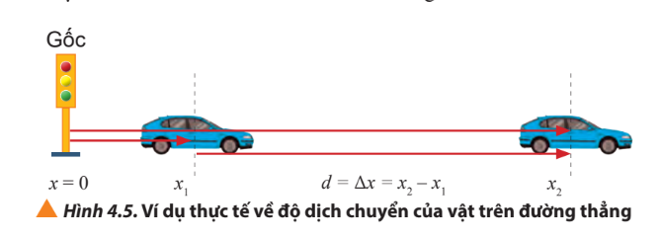
Bước 4 | GV giao nhiệm vụ cho HS: Yêu cầu HS hoàn thành câu b phiếu học tập số 4  - Học sinh thực hiện nhiệm vụ theo nhóm  GV theo dõi cá nhân và các nhóm học sinh, quan sát vở ghi để phát hiện khó khăn của HS trong quá trình học tập, ghi vào sổ theo dõi những trường hợp cần lưu ý (nếu cần).  Báo cáo kết quả và thảo luận  - Đại diện mỗi nhóm trình bày  - Học sinh các nhóm thảo luận, nhận xét, bổ sung và sữa lỗi về câu trả lời của nhóm đại diện  - GV tổng kết đánh giá kết quả thực hiện nhiệm vụ học tập của học sinh và nhấn mạnh nội dung cần ghi nhớ:  Độ dịch chuyển được xác định bằng độ biến thiên tọa độ của vật:  d = x₂ – x₁ = Δx  Như vậy:  - Độ dịch chuyển là một đại lượng vectơ có gốc tại vị trí ban đầu, hướng từ vị trí đầu đến vị trí cuối, độ lớn bằng khoảng cách giữa vị trí đầu và vị trí cuối  - Độ dịch chuyển là một đại lượng có thể nhận giá trị dương, âm hoặc bằng 0. Trong khi quãng đường là một đại lượng không âm
Bước 5 | GV yêu cầu HS làm việc nhóm hoàn thành phiếu học tập số 5 (hai nhóm làm phiếu 5A và hai nhóm làm phiếu 5B)  - HS thực hiện nhiệm vụ theo nhóm.  - GV quan sát và lựa chọn hai nhóm: chính xác nhất, sai sót nhiều nhất, để trình bày trước lớp.  - HS các nhóm khác thảo luận, nhận xét, bổ sung và sữa lỗi về câu trả lời của nhóm đại diện.  GV tổng kết đánh giá kết quả thực hiện nhiệm vụ học tập của học sinh
Bước 6 | GV: Xét hai xe máy cùng xuất phát tại bưu điện trong Hình 4.6 đang chuyển động thẳng với cùng tốc độ. Thảo luận để xem xét đã đủ dữ kiện để xác định vị trí của hai xe sau một khoảng thời gian xác định hay không.  HS: Chưa đủ dữ kiện để xác định vị trí của hai xe, ta chưa biết là xe chuyển động theo chiều nào, có đổi chiều chuyển động hay không nên không thể xác định.  GV: tương tự như quãng đường đi được, khái niệm tốc độ không thể hiện được chiều chuyển động của vật. Khi thay quãng đường đi được trong công thức xác định tốc độ trung bình bằng độ dịch chuyển. Ta có được công thức tính vận tốc trung bình. Yêu cầu HS viết biểu thức và phát biểu định nghĩa vận tốc trung bình?  HS: Vận tốc trung bình là đại lượng véc tơ được xác định bằng thương số giữa độ dịch chuyển của vật và thời gian để vật thực hiện dịch chuyển đó  GV: Khi nào tốc độ trung bình bằng độ lớn của vận tốc trung bình?  HS: Tốc độ trung bình bằng độ lớn của vận tốc trung bình khi vật chuyển động thẳng không đổi chiều  GV: Tốc độ tức thời là tốc độ trung bình tính trong khoảng thời gian rất nhỏ. Tương tự, vận tốc tức thời được định nghĩa như thế nào?  HS: Xét trong một khoảng thời gian rất nhỏ, vận tốc trung bình sẽ trở thành vận tốc tức thời. Độ lớn của vận tốc tức thời chính là tốc độ túc thời  GV lưu ý cho HS: Như vậy vận tốc tức thời cũng là một đại lượng véc tơ, có gốc tại vị trí chuyển động, hướng theo hướng của chuyển động và có độ dài tỉ lệ với độ lớn của vận tốc tức thời theo một tỉ xích xác định  GV yêu cầu HS về nhà hoàn thành phiếu học tập số 6  HS nhận nhiệm vụ học tập
Hoạt động 2.3: Tìm hiểu về đồ thị độ dịch chuyển – thời gian
a. Mục tiêu:
- Thực hiện thí nghiệm (hoặc dựa trên số liệu cho trước), vẽ được đồ thị độ dịch chuyển – thời gian trong chuyển động thẳng.
- Tính được tốc độ từ độ dốc của đồ thị độ dịch chuyển – thời gian
b. Nội dung: Học sinh thực hiện nhiệm vụ theo nhóm hoàn thành yêu cầu dựa trên gợi ý của giáo viên
c. Sản phẩm:
ĐÁP ÁN PHIẾU HỌC TẬP SỐ 7
a. - Hình 4.7:
Δd₁ = x₂ – x₁ = 0,2 (m); Δd₂ = x₃ – x₂ = 0,4 - 0,2 = 0,2(m);
Δd₃ = x₄ – x₃ = 0,6 – 0,4 = 0,2(m); Δd₄ = x₅ – x₄ = 0,8 – 0,6 = 0,2(m).
- Hình 4.8:
Δd₁ = x₂ – x₁ = 0,049 – 0 = 0,049 (m); Δd₂ = x₃ – x₂ = 0,196 – 0,049 = 0,147(m);
Δd₃ = x₄ – x₃ = 0,441 – 0,196 = 0,245(m); Δd₄ = x₅ – x₄ = 0,784 – 0,441 = 0,343(m);
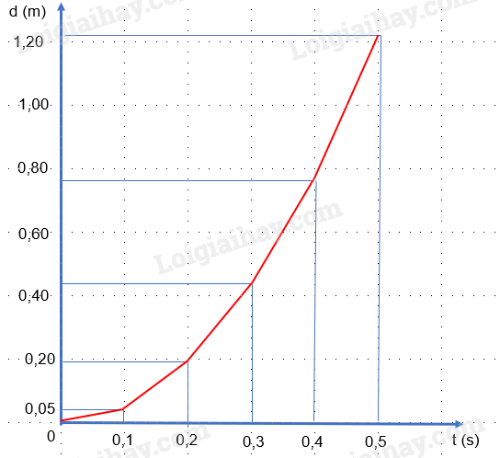
Δd₅ = x₆ – x₅ = 1,225 - 0,784 = 0,441(m);
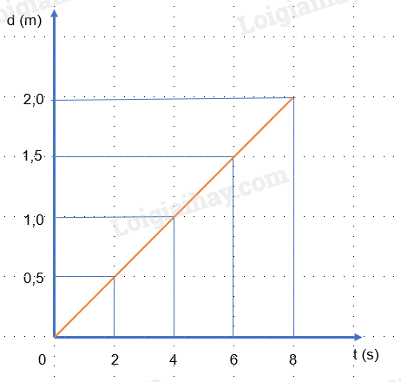
b.

- Hình 4.7 - Hình 4.8

ĐÁP ÁN PHIẾU HỌC TẬP SỐ 8
Tốc độ tức thời tại vị trí A: $v_{A}=\frac{d_{A}}{t_{A}}=\frac{2}{1}=2(m/s)$
Tốc độ tức thời tại vị trí B: $v_{B}=\frac{d_{B}}{t_{B}}=\frac{4-4}{3-2}=0(m/s)$
Tốc độ tức thời tại vị trí C: $v_{C}=\frac{d_{C}}{t_{C}}=\frac{\left|2-4\right|}{4-3}≈2(m/s)$

d. Tổ chức thực hiện
Bước thực hiện | Nội dung các bước
Bước 1 | - GV: Xét hai chuyển động với số liệu về tọa độ và thời điểm đi kèm: Chuyển động của con rùa theo đường thẳng và chuyển động rơi của viên bi. Chọn gốc tọa độ tại vị trí xuất phát, chiều dương là chiều chuyển động. - GV yêu cầu HS làm việc nhóm hoàn thành phiếu học tập số 7
Bước 2 | - HS thực hiện nhiệm vụ theo nhóm.  - GV quan sát và lựa chọn hai nhóm: chính xác nhất, sai sót nhiều nhất, để trình bày trước lớp.  - HS các nhóm khác thảo luận, nhận xét, bổ sung và sữa lỗi về câu trả lời của nhóm đại diện.  - GV tổng kết đánh giá kết quả thực hiện nhiệm vụ học tập của học sinh
Bước 3 | - Yêu cầu HS nhận xét độ dịch chuyển dạng của đồ thị ở hai trường hợp?  -HS: Chuyển động của con rùa: Độ dịch chuyển không đổi, đồ thị (d-t) là đường thẳng đi qua gốc tọa độ. Chuyển động rơi của viên bi: Độ dịch chuyển tăng dần và đồ thị (d-t) là đường cong đi qua gốc tọa độ  - GV: Chuyển động của con rùa là chuyển động thẳng đều còn chuyển động của viên bi là chuyển động nhanh dần. Như vậy đồ thị (d-t) là công cụ toán học thể hiện tính chất của chuyển động  - GV hướng dẫn để HS xác định được vận tốc từ độ dốc của đồ thị (d-t):  Vận tốc tức thời tại thời của vật tại một thời điểm được xác định bởi độ dốc của tiếp tuyến với đồ thị (d-t) tại thời điểm đang xét  Tốc độ tức thời tại một thời điểm chính là độ lớn của độ dốc tiếp tuyến của đồ thị (d-t) tại thời điểm đó  Lưu ý về dấu của độ dốc:  + Trong những khoảng thời gian bằng nhau, độ dịch chuyển dương thì độ dốc dương  + Trong những khoảng thời gian bằng nhau, độ dịc chuyển âm thì độ dốc âm  => Tốc độ = độ dốc.
- GV yêu cầu HS làm việc nhóm hoàn thành phiếu học tập số 8
- HS thực hiện nhiệm vụ theo nhóm.
- GV quan sát và lựa chọn hai nhóm: chính xác nhất, sai sót nhiều nhất, để trình bày trước lớp.
- HS các nhóm khác thảo luận, nhận xét, bổ sung và sữa lỗi về câu trả lời của nhóm đại diện.
- GV tổng kết đánh giá kết quả thực hiện nhiệm vụ học tập của HS
Hoạt động 3: Luyện tập
a. Mục tiêu: - HS hệ thống hóa kiến thức và vận dụng giải bài tập về xác định vận tốc và tốc độ tức thời, trung bình. Vẽ đồ thị dịch chuyển – thời gian của vật chuyển động thẳng
b. Nội dung: Học sinh tìm hiểu về biển cảnh báo và trang thiết bị bảo hộ trong phòng thí nghiệm
c. Sản phẩm:
ĐÁP ÁN PHIẾU HỌC TẬP SỐ 9
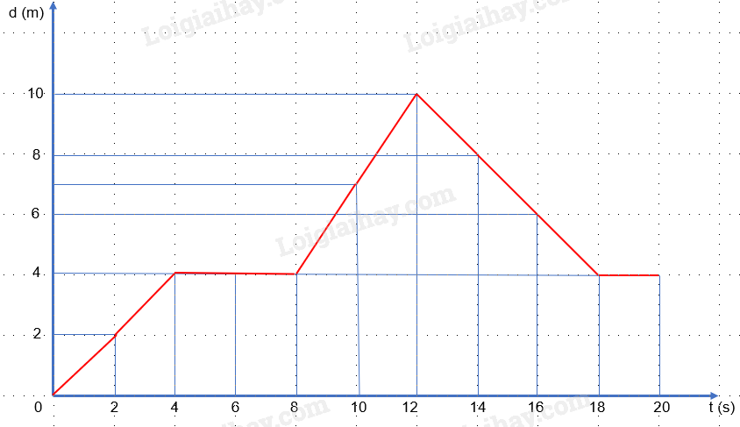
a.

b.
- Vận tốc tức thời:
+ t = 2 s: $v=\frac{d}{t}=\frac{2}{2}=1(m/s)$ + t = 4 s: $v=\frac{d}{t}=\frac{4}{4}=1(m/s)$
+ t = 6 s: $v=\frac{d}{t}=\frac{4-4}{8-4}≈0(m/s)$ + t = 10 s: $v=\frac{d}{t}=\frac{10-4}{12-8}=1,5(m/s)$
+ t = 16 s: $v=\frac{d}{t}=\frac{4-10}{18-12}=-1(m/s)$
- Tốc độ tức thời:
+ t = 2 s: $v=\frac{d}{t}=\frac{2}{2}=1\left(m/s\right)$ + t = 4 s: $v=\frac{d}{t}=\frac{4}{4}=1 (m/s)$
+ t = 6 s: $v=\frac{d}{t}=\frac{4-4}{8-4}≈0 (m/s)$ + t = 10 s: $v=\frac{d}{t}=\frac{10-4}{12-8}=1,5(m/s)$
+ t = 16 s: $v=\frac{d}{t}=\frac{\left|4-10\right|}{18-12}=1(m/s)$

d. Tổ chức thực hiện:
Bước thực hiện | Nội dung các bước
Bước 1 | GV yêu cầu HS làm việc nhóm hoàn thành phiếu học tập số 9
Bước 2 | - HS thực hiện nhiệm vụ theo nhóm.  - GV quan sát và lựa chọn hai nhóm: chính xác nhất, sai sót nhiều nhất, để trình bày trước lớp.  - HS các nhóm khác thảo luận, nhận xét, bổ sung và sữa lỗi về câu trả lời của nhóm đại diện.  - GV tổng kết đánh giá kết quả thực hiện nhiệm vụ học tập của học sinh
Hoạt động 4: Vận dụng
a. Mục tiêu:
- Giúp học sinh tự vận dụng, tìm tòi mở rộng các kiến thức trong bài học và tương tác với cộng đồng. Tùy theo năng lực mà các em sẽ thực hiện ở các mức độ khác nhau.
b. Nội dung: Học sinh thực hiện nhiệm vụ ở nhà theo nhóm hoặc cá nhân
c. Sản phẩm: Bài tự làm vào vở ghi của HS.
ĐÁP ÁN PHIẾU HỌC TẬP SỐ 10
Trên bản đồ lấy điểm A là nhà, điểm E là trường học. Sử dụng một sợi chỉ kéo dài từ vị trí điểm A đến điểm E, sau đó dùng thước đo lại chiều dài của sợi chỉ rồi so với tỉ lệ của bản đồ.
Sau khi thực hiện đo và dùng tỉ lệ tương ứng trên bản đồ, ta có khoảng cách từ nhà đến trường khoảng 9 km.
d. Tổ chức thực hiện:
Nội dung 1:  Vận dụng kiến thức | - Làm bài tập trong SGK  - Tự đọc phần: Độ dịch chuyển – vận tốc trong mặt phẳng (SGK)
Nội dung 2:  Chuẩn bị cho tiết sau | - Ôn lại kiến thức về chuyển động thẳng chuẩn bị cho tiết tiếp theo
IV. ĐIỀU CHỈNH, THAY ĐỔI, BỔ SUNG (NẾU CÓ)

